JavaScript的基本格式语法

# 将JavaScript脚本嵌入到HTML文档中的四种方法

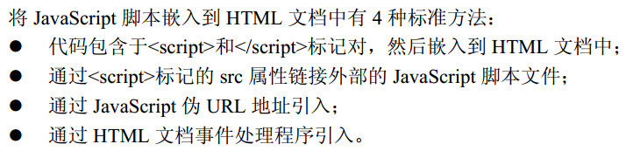

## 通过<script>与</script>标记对注入

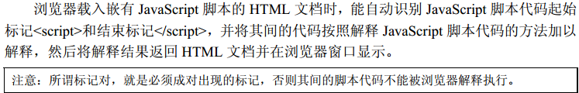

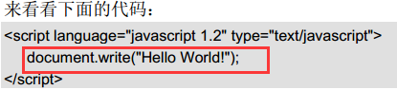

**<script>标记的几个属性**

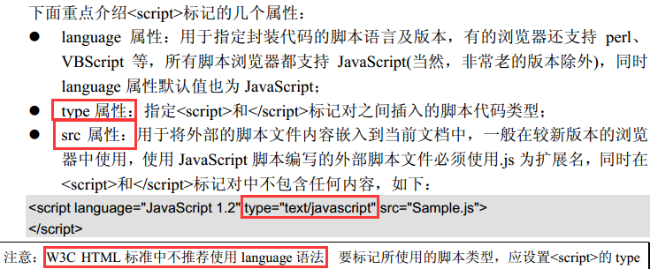



## 通过<script>标记的src属性导入

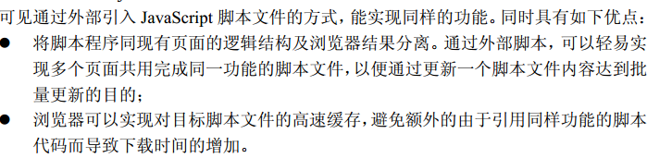

危害：

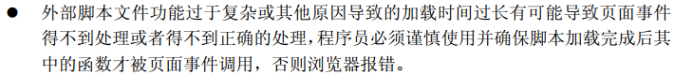



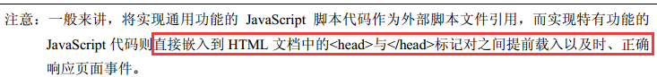

示例：在<head>标签中，添加



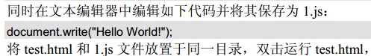

## 通过JavaScript伪URL引入

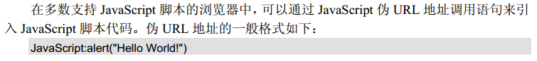

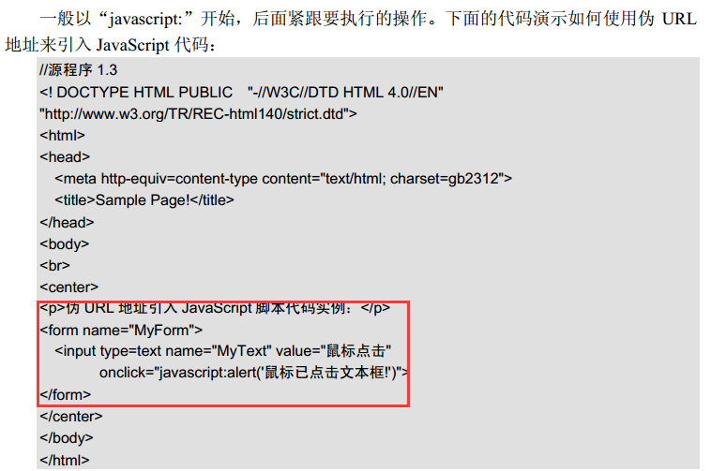

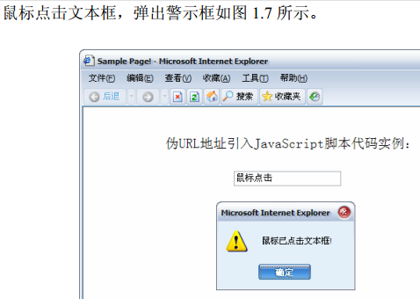

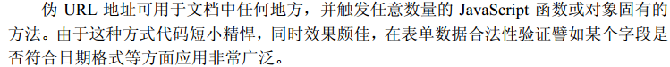

## 通过HTML文档事件处理程序引入

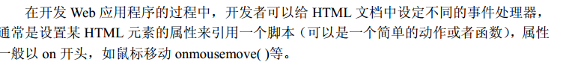

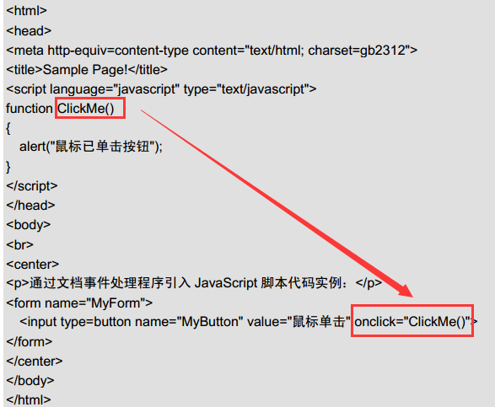

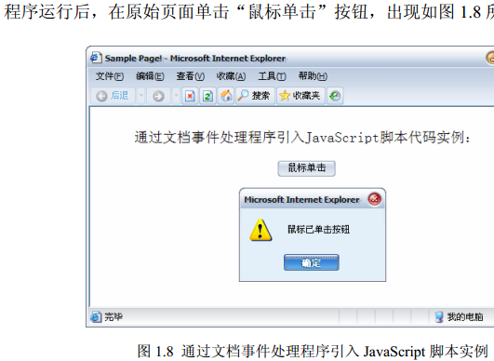



# 嵌入JavaScript脚本代码的位置





## 放置在<head>与</head>标记对之间



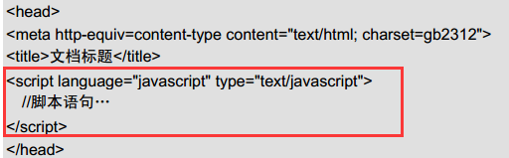

## 放置在<body>与</body>标记对之间



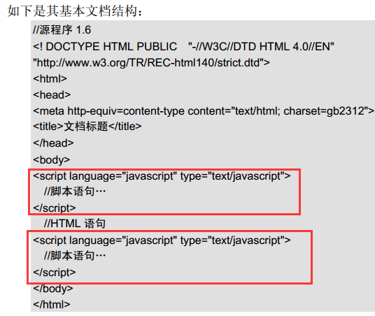

## 在两个标记对中混合放置



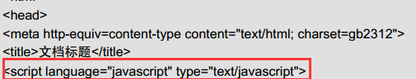

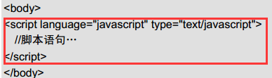

# 处理不支持JavaScript脚本的情况



 

